
沅渼生物科技股份有限公司
Yuan Mei Biotech Co., Ltd.

白殭菌說明書
- 菌種來源 :
本公司所擁有的菌種為球孢白殭菌( B. bassiana ) ，菌種源自於行政院農委會農業藥物毒物試驗所技術轉移本土白殭菌(A1)菌株。白殭菌具較廣泛殺蟲譜，如鱗翅目、鞘翅目、直翅目等，可有效寄生700種以上昆蟲。由於此菌株為本土篩選之蟲生真菌，無化學藥劑之抗藥性及殘留毒性問題。
- 白殭菌特色 :
1.無毒無味，無環境污染。
2.具有傳播能力，在適合的環境條件下，可在田間形成流行病，對害蟲進行二次感染。
3.害蟲不會對其產生任何抗藥性。
- 作用機制 :
白殭菌感染途徑，主要是由昆蟲體壁直接侵入感染，菌絲侵入蟲體開始生長，生長時菌絲會釋放各種酵素分解蟲體，而達到寄生的目的，受感染的昆蟲呈現殭死狀態，體表覆蓋著白色絨毛狀白殭菌孢子（如圖一），孢子藉由風力傳播繼續感染其他害蟲，造成害蟲流行病的大發生，而集體死亡。
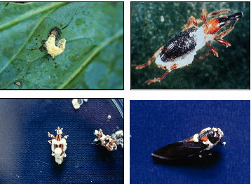
圖一、白殭菌感染蟲體照片
※以上圖片由行政院農委會農業藥物毒物試驗所提供。
- 適用範圍 :
水稻螟蟲、稻縱捲葉蟲、褐飛蝨等水稻有害昆蟲。
- 使用方法 :
1.使用前先灑水提高環境濕度。
2.每分地使用1公斤白殭菌。
3.先使用200 cc展著劑稀釋至100公升的水量（可用無患子液作為有機資材展著劑，稀釋比例為1:500-1000，即1公升的無患子液稀釋至500-1000公升的水量）。
4.利用紗布將白殭菌產品包裹，置入已備製好的展著劑稀釋液中將白殭菌孢子洗下，清洗時要搓揉紗布，或用高壓噴嘴沖洗，使白殭菌的孢子可以充分被洗下（如圖二）。
5.傍晚或陰天使用，將稀釋菌液均勻噴灑於葉面及葉背。
6.使用後定期灑水增加環境濕度。
7.每週追加使用一次。
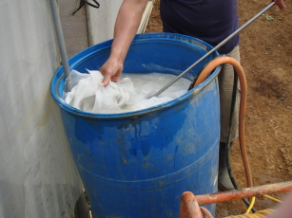 | 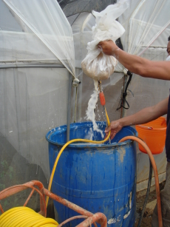
圖二、利用高壓噴嘴沖洗白殭產品
- 注意事項 :
1.晴天傍晚和陰天全天用藥效果最佳，於調配後2小時內噴灑完畢。
2.此為微生物製劑，雖無化學農藥之立即效果，但害蟲族群數量會逐漸下降。
3.本產品對蠶具有毒性，桑園禁止使用。
4.本產品勿與殺菌劑混合使用，如需使用殺菌劑，請前、後間隔7～10天使用。
5.本產品無毒性殘留問題，施用後作物可立即採收。
- 保存期限 : 9個月
- 保存方式 : 產品需低溫冷藏保存，開封後請盡快使用完畢
沅渼生物科技股份有限公司
台中市豐原區三和路398-1號
TEL：04-25330077 FAX：04-25312768
E-mail：telico.lin@msa.hinet.net
網址： http://www.yuan-mei.com.tw

